Archivní číslo vzorku
Odběrové číslo vzorku
Pořadové číslo karty vzorku v databázi | 339
Místo | Třebíč
Objekt | Kostel sv. martina
Místo odběru popis | omítka
Místo odběru foto
Typ díla
Typ podložky (v případě vzorků povrchových úprav / barevných vrstev)
Datace objektu | neuvedeno
Zpracovatel analýzy | neuvedeno
Datum zpracování zprávy k analýze | 2002
Číslo příslušné zprávy v databázi zpráv | 2002_1

Výsledky analýzy
Obsah pojiva a plniva:

obsah vápence (%) | rozpustný podíl SiO₂ (%) | obsah plniva (%)
34,4 | 2,4 | 66,8

Stanovení granulometrie plniva:

průměr velikosti částic (mm) | zastoupení frakce (%)
16 | -
8 | -
4 | 8,7
2 | 26,1
1 | 27,6
0,5 | 17,0
0,25 | 13,1
0,125 | 5,2
0,063 | 1,9
<0,063 | 0,4

Kumulativní zrnitostní křivka:

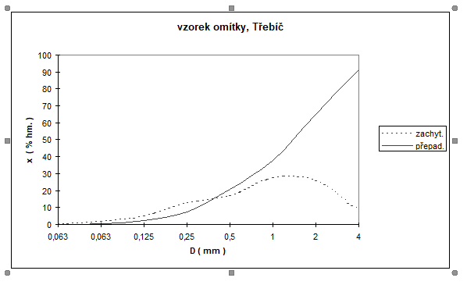

Závěr:
Poměr míšení pojiva a plniva ve vzorku omítky odebrané v kostele sv. Martina v Třebíči je přibližně 1:2. Pojivo je vápenné, plnivo je křemičitý písek o poměrně široké distribuci velikosti částic, 4 - 0,063 mm. Nejvíce jsou zastoupena zrna písku o velikosti 1 a 2 mm (cca 50 %), menší je zastoupení částic písku 0,063-0,25 mm.

Fotodokumentace analýzy

